ANEXA NR. 1

Specificațiile tehnice cu vanele cu acționare electrică.

- Corp din fontă;
- Capac corp;
- Disc;
- Pană de expansiune;
- Etanșare;
- Garnitură;
- Inele de etanșare;
- Bucșă filetată;
- Ax (tijă)
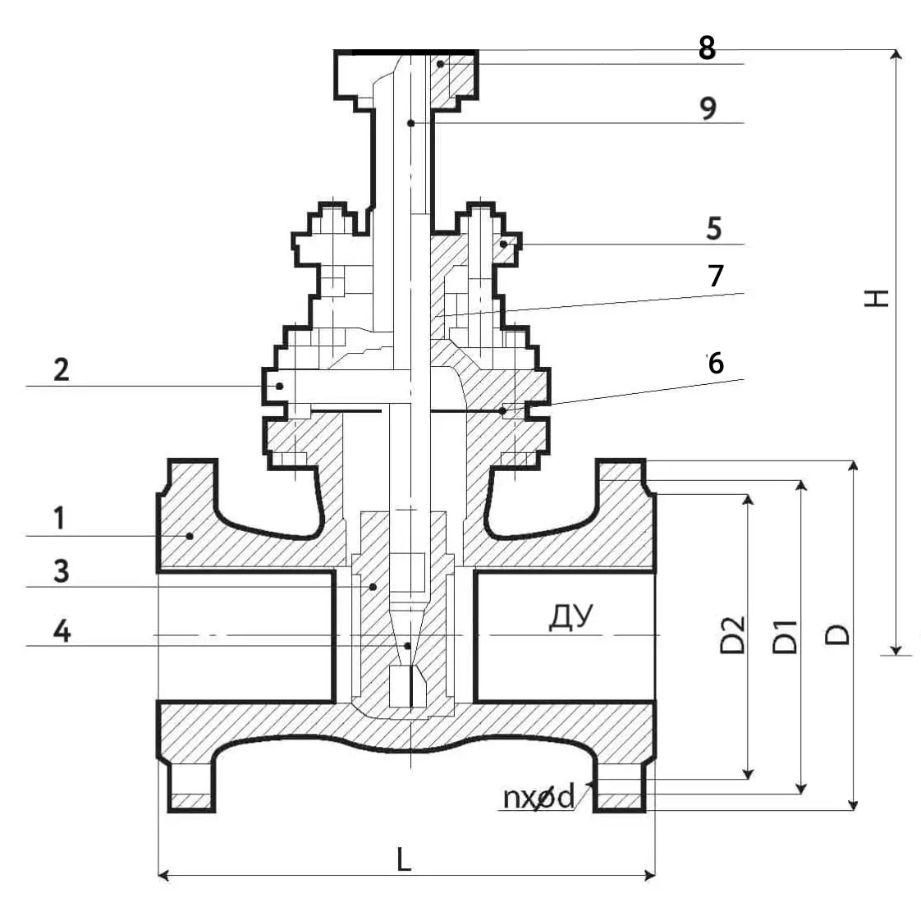

Specificații vanei cu sertar | DN100, PN 10 (30ч906бр)
Tip | Disc dublu paralel
Diametru nominal al alezajului DN, mm | 100
tip robinet | Pană de expansiune cu fălci
Presiune maximă РN max, бар | 10
Presiune minimă РN min, бар | 0,5
Material corp | Fontă FS 18 (СЧ18)
Material etanșare | TRG, Poranit
Presgarnitură | TRG, AGI, AP-31
Aplicație | Apă caldă și rece
Performanță climatică | U1, U2

Caracteristicile de performanță ale vanei cu sertar | Ду-100 Ру-10
Dimensiuni totale LxDxH, mm | 230x215x681
Tip de conectare | Flanșă
Număr de găuri pentru flanșă, buc. | 8
T min de lucru, °C | -15,00
T max de lucru, °C | 225,00
Mediu de lucru | Apă, abur
Metodă de montare | Vertical / orizontal
Tip de acționare | Acționare electrică,
Perioadă de garanție, luni 12 | 24
Clasa de etanșeitate | C, D

caracteristicile acționării electrice | Ду-100 Ру-10
Cuplu, N m | 140
Frecvență de rotație, rad/s | 5-24
Cantitate de rotație arbore de ieșire | din 1 până la 36
IP | 43
Tensiunea de alimentare a acționării | 380V
Performanță climatică | U2

